全国电子设计大赛

智能小车

方案设计报告

2011.9.3

# 摘要

本文设计了两辆基于MC9S12XS128单片机的智能小车，由单片机产生周期性的PWM波，控制全桥驱动芯片L298驱动2个直流减速电机来控制智能小车的转速和转向。运行过程利用红外对管，对边缘黑线进行探测，对转弯标志线，超车标记线进行捕捉，信号通过单片机分析与处理后，输出PWM波控制小车行驶轨迹。两车运行过程中通过无线模块NRF905进行通信，共享位置信息，实现超车与交替领跑。对于小车的制作主要有硬件的焊接组装、软件编程和调试，整个过程中涉及到焊接工艺、单片机接口知识和C语言编程。

小车的最终效果能够在行车道上各正常行驶一圈并能实现交替领跑。

关键字：红外探测，无线通信，电机控制，全桥驱动

目录

摘要 I

引言 1

1．系统方案 2

1.1问题重述与分析 2

1.2整体方案的论证与比较 3

1.2.1设计思路 3

1.2.2方案论证与比较 3

1.3系统控制方案 5

2.理论分析与计算 6

2.1信号的检测与控制 6

2.2两车之间的通信方法 7

2.3节能 7

3.硬件电路的设计 7

3.1轨迹测障模块以及障碍规避模块的设计 7

3.2无线收发模块的设计 8

3.3电机驱动电路的设计 8

4.软件设计 9

5.系统测试 10

5.1使用的仪器和设备 10

5.2测试的方法和步骤 11

6.附录（原件清单、电路图） 11

# 引言

随着社会的发展， 人们的出行工具日新月异，自上世纪60年代起，电子技术的进步就已成为汽车工业发展的最大动力，上世纪90年代，国外提出智能公交系统概念，智能车辆则是智能交通系统的重要组成部分。智能车辆技术包含了计算机、移动通讯、自动控制等使车辆更具舒适性、娱乐性、安全性、方便性的多项技术。

无人驾驶汽车是一种智能汽车，也可以称之为轮式移动机器人，主要依靠车内的以计算机系统为主的智能驾驶仪来实现无人驾驶。从20世纪70年代开始，美国、英国、德国等发达国家开始进行无人驾驶汽车的研究，目前在可行性和实用化方面都取得了突破性的进展。

智能汽车就是科技含量较高的发展方向。智能汽车能够利用多种传感器和智能公路技术实现汽车的自动驾驶。进入车道，汽车碰撞预警系统通过使用车载传感器和摄像系统，实现对前方、后方、左右两侧区域的监控、实时监测其他车辆的车速车距，做到前方碰撞预警、后防追尾预警、道路偏离预警、车距监测与预警，从而能够在遇到障碍物或者行驶条件发生变化时能够做出迅速调整，从而在很大程度上减少甚至避免交通事故的发生。

无人驾驶的汽车则很有可能像电影里一样，在不久的将来取代了人工驾驶成为最为安全方便的交通工具。基于此，在高校阶段就应该在这方面培养学生的兴趣爱好，创新思维的能力和动手能力，培养大批未来智能汽车方向的中坚力量。

# 1．系统方案

## 1.1问题重述与分析

甲车车头紧靠起点标志线,乙车车尾紧靠边界,甲、乙两辆小车同时起动，先

后通过起点标志线，在行车道同向而行，实现两车交替超车领跑功能。跑道如图

1 所示。



图1 跑道示意图

基本部分要求：

甲车和乙车能在行车道上行驶一圈，第二圈乙车能过超车标志线后能在超车区内实现超车功能并且速度尽可能快。

发挥部分则要求：

甲车和乙车在第二圈之后实现交替领跑，完成后重新设定甲车起始位置，实现甲、乙两车四圈交替领跑功能，行驶时间要尽可能的短。

该题关键在于小车不超出黑线，在超车时和超车结束需要有两车的信息交流。由此确定应该有通信模块和传感器模块。

## 1.2整体方案的论证与比较

### 1.2.*1*设计思路

题目要求是两辆小车在指定赛道内先后完成正常行驶和交替领跑的任务，并且两车行驶的时间要尽可能的短。

基于此，本方案设计了红外探测，红外测障，无线通讯，电机驱动和电源模块共五个模块。在行车道内正常行驶时，为了避免超出行车道以及采集转弯线，标志线等信号采取多路红外对管进行探测。在超车赛道时，为了使两辆小车不碰撞采取红外对管进行测障。在小车运动过程中，为了能快速方便的交换大量信息，采取NRF905无线模块进行无线通讯。

### 1.2.2方案论证与比较

#### （1）红外探测模块论证与比较

**方案一：**使用摄像头

摄像头能把路况信息转换成图像数据，单片机通过对图像数据的处理，提前预判路况信息，该方案优点是采集的路况信息清晰，能提前控制电机可提高整体速度。缺点是价格昂贵，编程复杂。

**方案二：**利用四对红外收发管。

分别置于小车的两侧，根据其是否探测到黑线来控制小车转向来调整车向，但测试表明，如果用2对红外对管进行循迹，则约束了速度,如果小车速度过快很容易冲出指定范围。并且2对红外对管对直角和锐角的判断效果很差

**方案三：**利用五对红外收发管。

一只置于轨道中间，两边分别放置2对，当小车即将脱离规定赛道，靠外的红外对管对小车进行微调，如果速度过快内侧的检测到黑线则对小车进行大幅度调整。位于中间的红外对管则可以检测转弯线和超车线提前预判，可以大幅度提升速度。

综合考虑到寻迹准确性和行驶速度的要求，采用方案三。

#### （2）红外测障的论证与比较

**方案一：**采用超声波测障。

使用集成度较高的超声波模块，该模块课自动发射接收超声波，通过计算收发时间换算出距离，但此方案对车前障碍要求比较高既前车必须有平整的障碍面正对后车，因为行驶过程中不能保证前面的小车正对后车，所以不一定能返回后车发出的超声波，干扰较大且成本高、硬件电路较为复杂。

**方案二：**采用测速测障。

当小车检测到超车标志区，进行即时同时测速，通过计算得出两车的距离，在不碰到彼此的情况下完成壁障超车。但该方案受电池电量、路面介质等因素的影响，在大多数情况下有较大的系统误且不易控制。

**方案三：**采用红外测障。

在车头安装一对红外对管， 当两车距离较远的时候光电三极管不能接收到红外光，电

路输出高电平，当达到一定距离内，光电三极管收到反射回来的红外光，电路输出低电平。此方案电路简单，可靠性高，方便控制。

综合上述分析，选用方案三。

#### （3）电机驱动模块论证与比较

**方案一**：采用L298N驱动两相四线步进电机，采用步进电机方式。步进电机步进角小，精度高，但要刻服失步，需用加减速算法，并且加减速算法复杂。一个步进电机需要两个H桥控制，因此两个步进电机需要两块L298N驱动，驱动成本较高，另外步进电机的价格也较昂贵。

**方案二**：采用L298N电机驱动芯片驱动直流减速电机控制小车运行。直流减速电机力矩大，转动速度快且运行平稳，成本低，控制方便。一片L298N可集成两块H桥，所以驱动两个直流减速电机只需一片L298N芯片，且减速电机节省空间，能耗低，性能优越，效率高达95%以上。

**方案三**：采用L293D电机驱动芯片驱动直流减速电机控制小车运行。L293D驱动直流电机能基本替代L298N的功能及优点，另外功耗比L298N驱动更小，价格更便宜。它自带续流二极管，有死区保护功能，工作更可靠。

本设计方案中没有涉及路程计算，无论速度还是精度都能满足要求，我们需要功耗低。故选用方案**Ⅱ**。

#### （4）无线通讯论证与比较

传输模**方案一：**采用XL02-232AP14微功率无线块，该模块是是UART 接口半双工无线传输模块，可以工作在433MHz公用频段。可以用于点对点通信也可用于点对多点通信，最主要的是该模块采用的是串行通信，使用简单方便。

**方案二：**采用单片433MHz无线收发器nrf905，由一个完全集成的频率调制器，一个带解调器的接收器，一个功率放大器，一个晶体振荡器和一个调节器组成，ShockBurst工作模式的特点是自动产生前导码和CRC，可以很容易通过SPI进行编程配置，本系统的单片机自带SPI，通讯编程方便。综合比较选用方案二。

## 1.3系统控制方案

MC9S12XS128单片机控制系统

MC9S12XS128单片机控制系统

红外收发管

电机驱动模块

电机驱动模块

无线通信

图2 系统整体框图

# 2.理论分析与计算

## 2.1信号的检测与控制

红外信号是由红外收发管组成的电路，将光信号转换成电信号，单片机通过处理电信号（高低电平）来判断小车所处的路况信息，再通过PWM控制小车车轮的转速与转向，从而使小车处于走直线，转弯，加速，减速等情况，达到控制的目的。

就本题而言，信号的检测分为：

1. 边界线的检测：

比赛场地采用黑线封闭的形式，因此小车车头两侧共装有4对红外收发管，红外收发管检测到黑线输出高电平，不检测到黑线输出低电平。当小车前进时碰到黑线，单片机立刻调整两车的占空比之差，向相反的方向转弯。当车头两侧的红外对管都输出低电平，小车则保持直线行走。

1. 标志线的检测：

比赛场地为正矩形，共有4处直角转弯处，因此在小车车头最前方安装1对红外收发管。对于转弯标记线采用中断计数既每检测到一次转弯标记线标志数加一，其中超车标记线采取放慢速度扫描。对一个周期的扫描到的9条标记线（转弯标记线3条，超车标记线5条，起跑线）分为3个控制程序模块。

转弯标记线采取调整占空比，软件延迟转弯，结束转弯后继续前进。

超车标记线采取放慢速度检测，当将侧到第五根线时软件延迟转弯。

起跑线采取检测后忽略，标志数清零。

1. 超车使能信号的检测：

本方案采取红外避障方法检测超车时能信号，设计车模时在车头正前方安装一个朝向正前方的红外收发管同时在车身后面放置一块平滑的白色挡板以增强效果。当后车检测到前车的挡板，收发管输出低电平，当单片机接收到该收发管的电信号执行超车程序。

1. 超车结束信号的检测：

超车结束时本方案采用标志线检测方案，小车超车之后直线行走，检测到最后一根转弯标记线则认为超车结束，此时向后车发出超车结束信号。

## 2.2两车之间的通信方法

本方案采用NRF905进行双机通信，本次选用的MC9SXS128单片机内带SCI异步通信模块，可以很方便的和无线模块进行通信。

当一辆小车检测到超车标志线便会进入SCI模块中断，NRF905通过SCI向另一辆小车发送数据。另一辆小车收到信息，SCI模块产生中断，执行中断程序，以达到双机通信，控制两车的运动状态。

## 2.3节能

（1）智能车采用双轮行驶，L298全H桥式驱动双轮，比四驱的更加节能且更易控制。

（2）信号检测传感器全部用的性价比相当高、功耗小的红外收发模块，相对于其它如：摄像头、超声波等传感器方案，性价比要高得多，功耗要低得多，节能环保。

# 3.硬件电路的设计

## 3.1轨迹测障模块以及障碍规避模块的设计

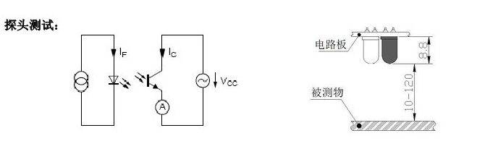

图3 红外对管示意图

红外线受外界自然光的干扰小，聚焦性好，所以探测路面信息和规避障碍都是利用红外线的收发接收来实现。

使用红外线发射和接收管等分立元器件组成探头，并使用LM339 电压比较器做为核心器件构成中控电路。当行驶中没有检测到黑线，光电三极管接收到反射回来的红外光，模块输出低电平；当检测到黑线，情况相反，输出高电平。

## 3.2无线收发模块的设计

无线通讯模块使用nrf905，nRF905可以自动完成处理字头和CRC（循环冗余码校验）的工作，可由片内硬件自动完成曼彻斯特编码/解码，使用SPI接口与微控制器通信，配置非常方便，其功耗非常低，以-10dBm的输出功率发射时电流只有11mA，在接收模式时电流为12.5mA。 nRF905单片无线收发器工作由一个完全集成的频率调制器，一个带解调器的接收器，一个功率放大器，一个晶体震荡器和一个调节器组成。ShockBurst工作模式的特点是自动产生前导码和CRC，可以很容易通过SPI接口进行编程配置。

## 3.3电机驱动电路的设计

小车的两个前轮为直流减速电机受控于全桥驱动芯片L298N，L298N内部包含4通道逻辑驱动电路，可以方便的驱动两个直流电机，或一个两相步进电机。L298N可接受标准TTL逻辑电平信号VSS，VSS可接4．5～7 V电压。4脚VS接电源电压，VS电压范围VIH为＋2．5～46 V。输出电流可达2．5 A，可驱动电感性负载。L298N的 OUT1，OUT2和OUT3，OUT4之间可分别接电动机，本实验装置我们选用驱动两台电动机，通过调节占空比控制电机转速。

小车驱动电路的原理图如下,电机B1接OUT1，OUT2，电机B2接OUT3，OUT4。在L298N的4脚使能信号有效（逻辑电平1）时，当5脚和7脚的电平为10时，电机 正转；当5脚和7脚的电平为01时，电机 反转；当5脚和7脚的电平为00或11时，电机 不工作。同理可得 。

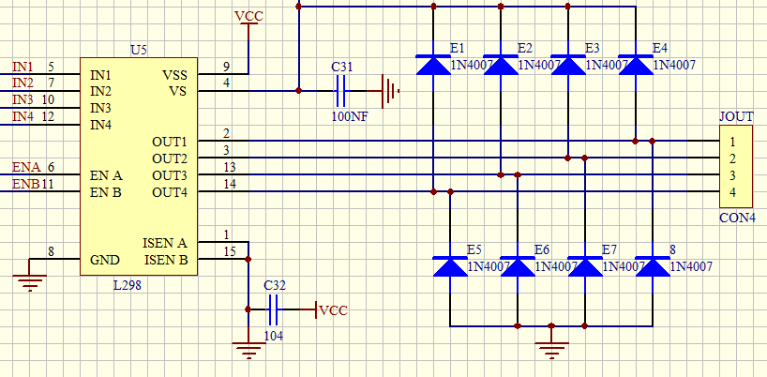图4 电机驱动电路

# 4.软件设计

根据题目要求，我们先从主控制端，机电控制开始，程序的思路是。采用模块化的方式来编程，依次完成以下几个子模块：SCI异步通信模块、L298驱动模块、无线数据收发模块、红外捕捉模块。在各个模块中置相应的标志，然后在控制部分对各个状态进行相应的处理。

下面是大致程序流程图可供参考：

图5 系统程序流程图

否

否

是

是

否

是

系统初始化

启动程序

是否有转弯线

是否有边界线

是否有超车线

判断处理程序

左转

右转

前进

超车程序

是否完成超车

否

是

# 5.系统测试

## 5.1使用的仪器和设备

计算机：笔记本Windows+WindowsXP操作系统

直流稳压稳流电源：型号SG1733SB3A

100M示波器：型号Agilentx 54622A

万用表：型号MY-65

卷尺：3M×16MM

秒表

## 5.2测试的方法和步骤

1.甲乙两小车分别在行车道内

# 6.附录（原件清单、电路图）

附录一：

单片机最小系统板 2个

红外收发管 14对

红外收发比较电路板 2个

L298驱动模块 2个

1.2V蓄电池 12节

泡沫塑料板 若干

电容，电阻，导线 若干

附件二：

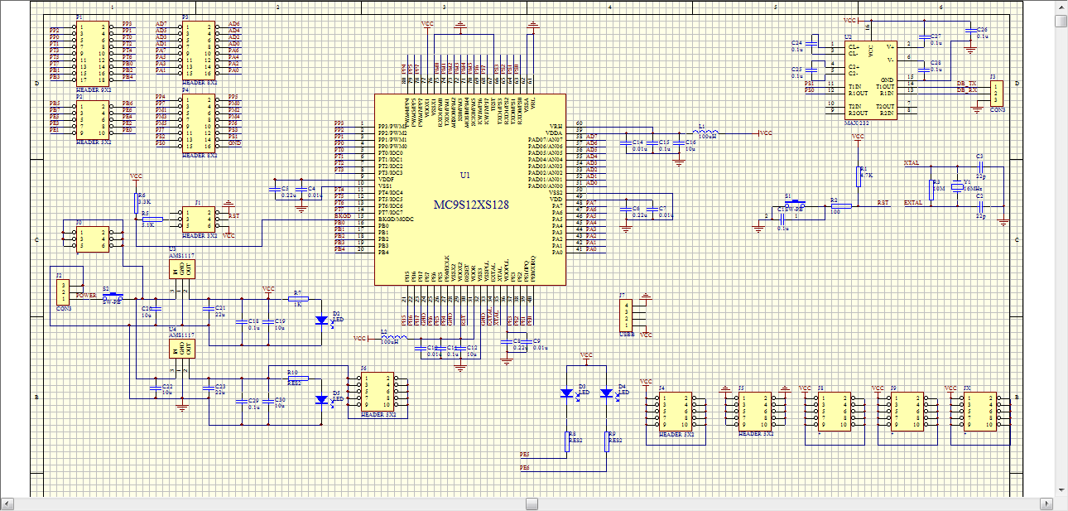

图1最小系统原理图

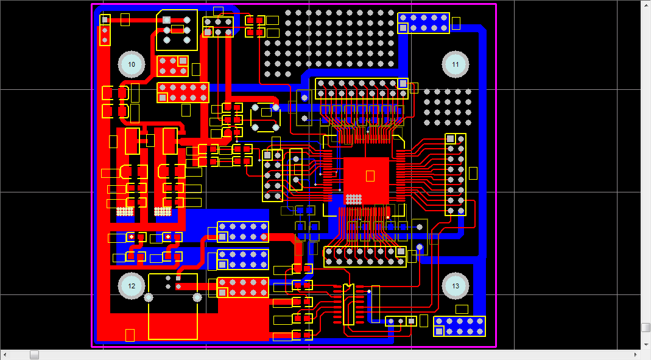

图2 最小系统PCB图